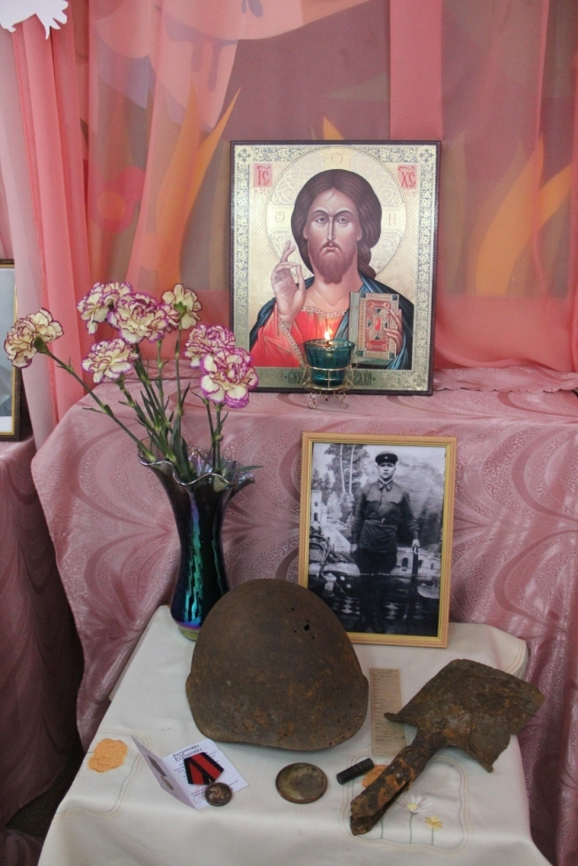
С фотографии старинной
Смотрит солдат молодой,
Память храним и доныне,
Для всех он остался живой.
(Экскурсия в музей)

